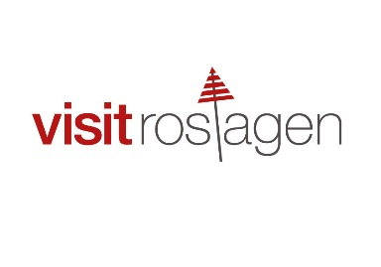 Roslagen 2014-09-08

Rekordsommar för många i Roslagen
Många teatrar och musikevenemang har gått för fulla hus i sommar och försäljningen via Visit Roslagens online-bokning har fullkomligt exploderat!
Ett mått på ökat intresse för hela Roslagen är t.ex. att antalet besökare på vår hemsida hela tiden fortsätter att öka och att antalet bokningar i vårt bokningssystem har ökat med i genomsnitt 363% under januari-augusti, jämfört med samma period föregående år (i mars var ökningen hela 1000%!). Och enligt den senaste mätningen ökade försäljningen på www.roslagen.se med 243% samma period.
-Denna framgång beror på att fler aktörer har anslutit sig och vi har kunnat erbjuda ett större utbud bokningsbara produkter. Flera av dessa är ett direkt resultat av vårt arbete inom Stockholms skärgårdsprojekt, säger Sofia Händel, bokningsansvarig och projektkoordinator hos Visit Roslagen AB.
-Vi har även arbetat med att öka tillgängligheten genom att ansluta oss till en tjänst som gör det möjligt att boka även över telefon. En service som har visat sig vara mycket uppskattad av de som saknar internet i sina fritidshus eller befinner sig i skärgården, fortsätter Sofia Händel.
-Vi hoppas att trenden håller i sig och ser fram emot en spännande höstsäsong med nya spännande produkter på hyllan! Precis som tidigare år kommer vi att lyfta fram höst/vinter- och julaktiviteter. Dessutom kan vi numera erbjuda hjälp med grupp- och konferensbokningar under varumärket ”Roslagskonferens” som vi tog över tidigare i våras, avslutar Gisela Norén, VD för Visit Roslagen AB.

För ytterligare information kontakta:
Sofia Händel
Bokningsansvarig/Projektkoordinator
Visit Roslagen AB
Mobil: 070-333 19 18
Vxl: 0767-650 660
sofia.handel@visitroslagen.se

Gisela Norén
VD, Visit Roslagen AB
Mobil: 073-822 51 55
Vxl: 0767-650 660
gisela.noren@visitroslagen.se

